Муниципальное бюджетное общеобразовательное учреждение
«Первомайская средняя общеобразовательная школа»

Выписка из основной образовательной программы
начального общего образования

Учебный план
начального общего образования
на 2024 – 2025 учебный год
(для 4 класса)

Выписка верна 30.08.2024г.
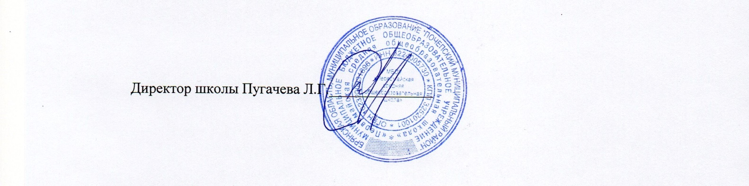
2024г.

Пояснительная записка к учебному плану
начального общего образования
(4 класс)
МБОУ «Первомайская СОШ»
на 2024 – 2025 учебный год

Учебный план начального общего образования МБОУ «Первомайская СОШ» Почепского района (далее - учебный план) для 4 класса, реализующих основную образовательную программу начального общего образования, соответствующую ФГОС НОО, фиксирует общий объём нагрузки, максимальный объём аудиторной нагрузки обучающихся, состав и структуру предметных областей, распределяет учебное время, отводимое на их освоение по классам и учебным предметам.
Учебный план является частью образовательной программы МБОУ «Первомайская СОШ» Почепского района, разработанной в соответствии с ФГОС начального общего образования, с учетом Федеральной образовательной программой начального общего образования, и обеспечивает выполнение санитарно-эпидемиологических требований СП 2.4.3648-20 и гигиенических нормативов и требований СанПиН 1.2.3685-21.
Учебный год в МБОУ «Первомайская СОШ» Почепского района начинается 02.09.2024 и заканчивается 23.05.2025г..
Продолжительность учебного года в 4 классе – 34 учебных недели.
Максимальный объем аудиторной нагрузки обучающихся в неделю составляет в 4 классе – 23 часа.
Образовательная недельная нагрузка распределяется равномерно в течение учебной недели, при этом объем максимально допустимой нагрузки в течение дня
составляет не более 5 уроков.
Распределение учебной нагрузки в течение недели строится таким образом, чтобы наибольший ее объем приходился на вторник и (или) среду. На эти дни в расписание уроков включаются предметы, соответствующие наивысшему баллу по шкале трудности либо со средним баллом и наименьшим баллом по шкале трудности, но в большем количестве, чем в остальные дни недели.
Изложение нового материала, контрольные работы проводятся на 2 - 4-х уроках в середине учебной недели. Продолжительность урока (академический час) составляет 45 минут. Продолжительность выполнения домашних заданий составляет в 4 классе – не более 2 ч.
С целью профилактики переутомления в календарном учебном графике предусматривается чередование периодов учебного времени и каникул. Продолжительность каникул в течение учебного года составляет не менее 30 календарных дней, летом — не менее 8 недель.
Учебные занятия для учащихся 4 класса проводятся по 5-и дневной учебной неделе.
Учебный план состоит из двух частей — обязательной части и части, формируемой участниками образовательных отношений. Обязательная часть учебного плана определяет состав учебных предметов обязательных предметных областей.
Часть учебного плана, формируемая участниками образовательных отношений, обеспечивает реализацию индивидуальных потребностей обучающихся. Время, отводимое на данную часть внутри максимально допустимой недельной нагрузки обучающихся, может быть использовано на увеличение учебных часов, отводимых на изучение отдельных учебных предметов, учебных курсов, учебных модулей по выбору родителей (законных представителей) несовершеннолетних обучающихся, в том числе предусматривающих углублённое изучение учебных предметов, с целью удовлетворения различных интересов обучающихся, потребностей в физическом развитии и совершенствовании, а также учитывающих этнокультурные интересы.
Урочная деятельность направлена на достижение обучающимися планируемых результатов освоения программы начального общего образования с учётом обязательных для изучения учебных предметов.

В МБОУ «Первомайская СОШ» Почепского района языком обучения является русский язык.
По заявлению родителей (законных представителей) несовершеннолетних обучающихся осуществляется изучение родного языка и литературного чтения на родном языке из числа языков народов РФ, государственных языков республик РФ.
При изучении предметной области «Основы религиозных культур и светской этики» в 4 классе выбор одного из учебных модулей осуществляются по заявлению родителей (законных представителей) несовершеннолетних обучающихся.
Промежуточная аттестация – процедура, проводимая с целью оценки качества освоения обучающимися части содержания (четвертное оценивание, полугодовое оценивание) или всего объема учебной дисциплины за учебный год (годовое оценивание).
Промежуточная/годовая аттестация обучающихся за четверть осуществляется в соответствии с календарным учебным графиком.
Все предметы обязательной части учебного плана на обучение которым отводится 2 и более часов в неделю оцениваются по четвертям. Предметы обязательной части учебного плана на обучение которым отводится менее 2 часов в неделю оцениваются по полугодиям.
Промежуточная аттестация проходит на последней учебной неделе четверти. Формы и порядок проведения промежуточной аттестации определяются «Положением о формах, периодичности и порядке текущего контроля успеваемости и промежуточной аттестации обучающихся МБОУ «Первомайская СОШ»»

Учебный план начального общего образования
(недельный)
МБОУ «Первомайская СОШ»
на 2024-2025 учебный год
4 класс

Предметные области | Учебные предметы  Классы | Количество часов в неделю
Предметные области | Учебные предметы  Классы | 4 класс
Обязательная часть
Русский язык и  литературное чтение | Русский язык | 5
Русский язык и  литературное чтение | Литературное чтение | 4
Иностранный  язык | Иностранный язык | 2
Математика и информатика | Математика | 4
Обществознание и естествознание (Окружающий мир) | Окружающий мир | 2
Основы  религиозных  культур  и светской этики | Основы религиозных  культур и светской этики | 1
Искусство | Изобразительное искусство | 1
Искусство | Музыка | 1
Технология | Труд (технология) | 1
Физическая культура | Физическая культура | 2
ИТОГО: |  | 23
Часть, формируемая участниками образовательных отношений |  | 0
ИТОГО (недельная нагрузка) |  | 23
Количество учебных недель |  | 34
ВСЕГО часов в год |  | 782

Формы проведения промежуточной аттестации
МБОУ «Первомайская СОШ»
2024-2025 учебный год
4 класс

Предметные области | Учебные предметы  Классы | 4 класс
Обязательная часть
Русский язык и  литературное чтение | Русский язык | Контрольная работа
Русский язык и  литературное чтение | Литературное чтение | Контрольная работа
Иностранный  язык | Иностранный язык | Контрольная работа
Математика и информатика | Математика | Контрольная работа
Обществознание и естествознание (Окружающий мир) | Окружающий мир | Контрольная работа
Основы  религиозных  культур  и светской этики | Основы религиозных  культур и светской этики | Контрольная работа
Искусство | Изобразительное искусство | Контрольная работа
Искусство | Музыка | Контрольная работа
Технология | Труд (технология) | Контрольная работа
Физическая культура | Физическая культура | Контрольная работа

